13주차 대면수업



과 목 명 | 웹프레임워크활용
교 수 명 | 김 은 주
학 번 | 20237107
작 성 자 | 하 태 영
제 출 일 | 2025.11.28

한림대학교

파일구조
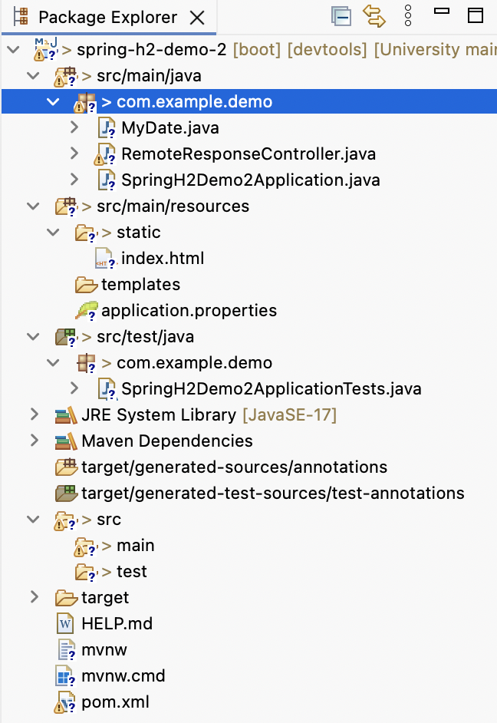

소스코드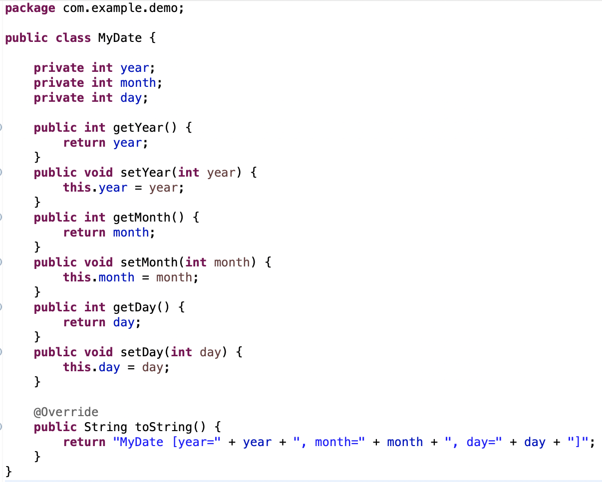
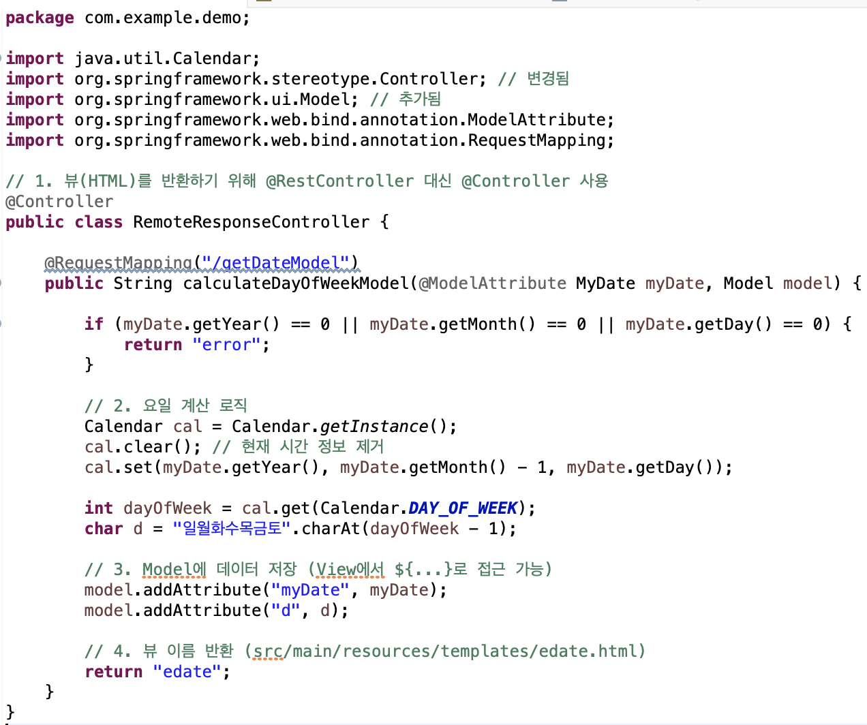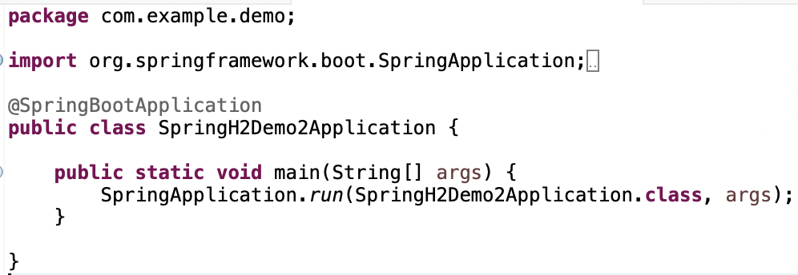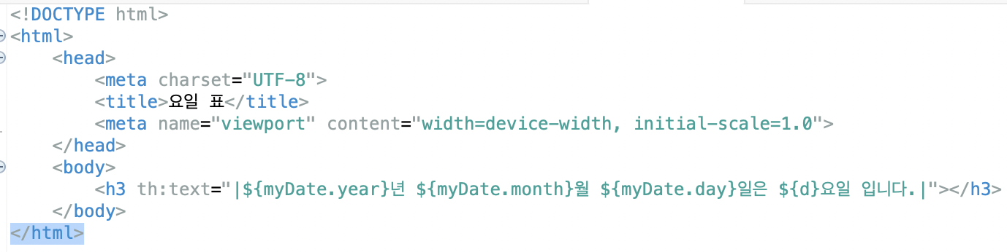

실행결과